Статьей 17.1 Федерального закона от 24.06.1998 № 89-ФЗ «Об отходах производства и потребления» установлены требования к обращению с вторичными ресурсами.  Так, юридические лица, индивидуальные предприниматели, в результате хозяйственной и (или) иной деятельности которых образовались вторичные ресурсы, обеспечивают их утилизацию самостоятельно либо передачу другим лицам в целях утилизации.  Физические лица, в процессе потребления которыми образуются вторичные ресурсы, обеспечивают их раздельное накопление в местах (на площадках) накопления твердых коммунальных отходов либо сдачу в места сбора вторичных ресурсов.  Важным этапом процесса вторичной переработки мусора выступает раздельное накопление (сортировка) мусора. Это то, где каждый может внести свой вклад в создание более комфортных условий жизни.  На территории Хабаровского края порядок раздельного накопления твердых коммунальных отходов установлен Постановлением Правительства Хабаровского края от 28.09.2017 № 387-пр.  Так, на территории Хабаровского края организация раздельного накопления твердых коммунальных отходов в зависимости от объемов образуемых отходов и плотности застройки территории может осуществляться несколькими способами:  - установка специальных контейнеров для раздельного накопления бумаги и (или) стекла и (или) пластика, неутилизированных отходов;  - установка контейнеров для вторичного сырья (бумага, стекло, пластик и прочее) и стандартных контейнеров для твердых  С 1 марта 2023 года вступил в силу Федеральный закон от 14.07.2022 № 268-ФЗ «О внесении изменений в Федеральный закон «Об отходах производства и потребления» и отдельные законодательные акты Российской Федерации», который разъяснил понятие «вторичные ресурсы» и установил требования к обращению с вторичными ресурсами.  Проблема скопления мусора и сроков его разложения стоит особо остро, в связи с чем первоочередной задачей является преодоление загрязнения окружающей среды отходами производства и потребления, то есть мусором. Одним из возможных способов решения этого вопроса может быть вторичная переработка.  Переработка отходов – это повторное применение ненужных вещей с целью последующего использования в качестве сырья, энергии, материалов и продуктов потребления.  В большинстве случаев переработке подлежит стекло, пластик, бумага, текстиль и металлические изделия. Для возвращения их в оборот осуществляется преобразование физического и/или химического свойства. Следующим этапом может быть только полная утилизация.  Повторное использование отходов может быть безопасным и выгодным.  Первостепенная задача – восстановление и поддержка окружающего мира. Помимо этого, оно приносит определенную экономическую прибыль.  Таким образом, вторичная переработка мусора преследует две цели: экологическую (польза для экологии) и экономическую (финансовая выгода). |  | коммунальных отходов (с пищевой составляющей);  - путем организации стационарных и мобильных пунктов приема отходов, в том числе через автоматические устройства для приема отходов.  При организации раздельного накопления твердых коммунальных отходов для накопления вторичного сырья на контейнерных площадках устанавливаются специальные контейнеры, обеспечивающие размещение в них только определенного вида отходов.  Контейнеры должны быть разных цветов для различных видов отходов и (или) иметь соответствующую маркировку (например, «бумага» - серый цвет, «пластик» - желтый, «стекло» - зеленый, «неутилизируемые отходы» - черный).  При осуществлении раздельного накопления отходов с установкой контейнеров для вторичного сырья (бумага, стекло, пластик и прочее) и стандартных контейнеров для твердых коммунальных отходов (с пищевой составляющей) также используются контейнеры с цветовой индикацией и (или) соответствующей маркировкой («вторичное сырье» - зеленый цвет, «неутилизируемые отходы» - черный). При этом, в контейнеры с зеленой цветовой индикацией складируются твердые коммунальные отходы, для которых существует возможность повторного использования (бумага, стекло, пластик и прочее), а в контейнеры с черной цветовой индикацией складируются твердые коммунальные отходы, в отношении которых не осуществляется раздельное накопление.  Николаевская-на-Амуре  межрайонная природоохранная прокуратура  г. Николаевск-на-Амуре, ул. Ленина, д. 7,  Телефон: 8 (42135)2-21-00.  Польза для экологии  Различные виды отходов имеют различные сроки разложения.  Например, бумага разлагается от нескольких месяцев до 2 лет, пищевые остатки - от 2 до 6 месяцев, металл (в зависимости от вида) - от 10 до 500 лет, пластик (в зависимости от вида) - от 100 до 1000 лет, стекло - более 1000 лет.  Все это, без дальнейшего применения и уничтожения, долгое время будет накапливаться в огромных количествах на полигонах, земле, в почвах, нанося вред окружающей среде.  Вторичная переработка мусора позволяет избежать негативного влияния скопления и разложения отходов на полигонах, земле, в почвах.  Финансовая выгода  Вторичная переработка мусора помогает существенно снизить затраты на производство новых товаров, снизить влияние на экологию.  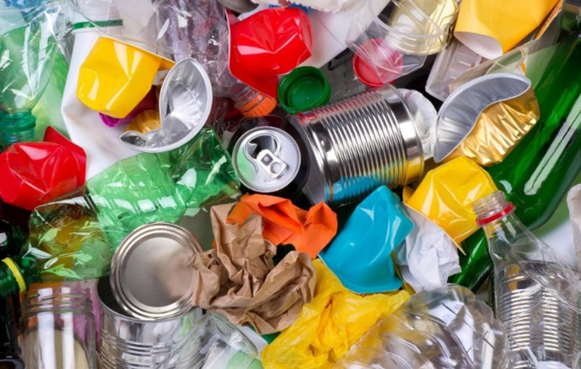 |  | ПРОКУРАТУРА  РОССИЙССКОЙ ФЕДЕРАЦИИ  АМУРСКАЯ БАССЕЙНОВАЯ ПРИРОДООХРАННАЯ ПРОКУРАТУРА  Николаевская-на-Амуре межрайонная природоохранная прокуратура  Вторичная переработка мусора  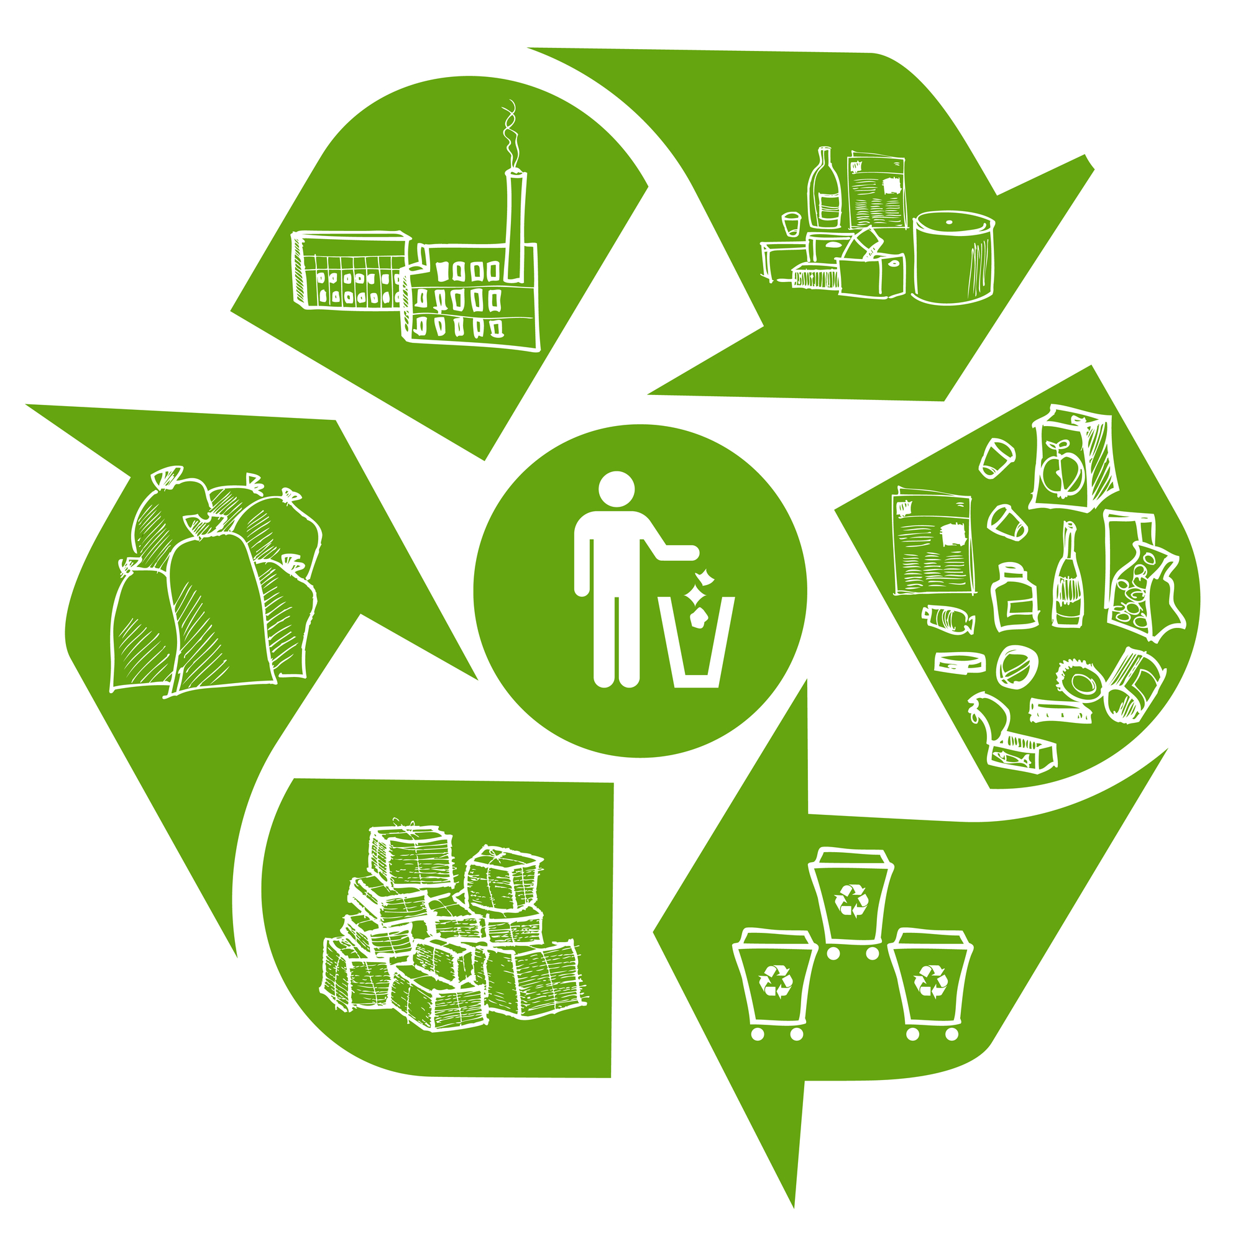  г. Николаевск-на-Амуре,  2023 г.  Согласно статье 1 Федерального закона от 24.06.1998 № 89-ФЗ «Об отходах производства и потребления» вторичные ресурсы - отходы, которые или части которых могут быть повторно использованы для производства товаров, выполнения работ, оказания услуг или получения энергии и которые получены в результате раздельного накопления, сбора или обработки отходов либо образованы в процессе производства.  Вторичные отходы – это не только бытовой мусор, список используемого материала широк и постоянно дополняется.  Переработка отходов позволяет подвергать изменению бумагу, пластмассу, металл, предметы одежды и обуви, технику, мебель, строительные материалы, стекло и другие предметы, утратившие потребительские свойства.  На упаковках товаров можно увидеть специальный знак. Он представляет собой пересечение трех лент и называется «Петля Мёбиуса». Данный символ говорит о возможности последующей полной или частичной переработки.  